BỘ ĐỀ KIỂM TRA THEO CHƯƠNG  VẬT LÍ 12 – CHƯƠNG TRÌNH GDPT 2018  ——————— | ĐỀ KIỂM TRA ĐÁNH GIÁ NĂNG LỰC  Môn: VẬT LÍ – Lớp 12  Thời gian làm bài: 50 phút

ĐỀ KIỂM TRA CHƯƠNG III – ĐỀ SỐ 03 – HƯỚNG DẪN GIẢI CHI TIẾT
Chương III – Từ trường
Mã đề: C3-03 | Cấu trúc: 18 câu trắc nghiệm + 4 câu đúng/sai + 6 câu trả lời ngắn (28 câu, 40 lệnh hỏi)
CÁCH TÍNH ĐIỂM THEO QUY ĐỊNH HIỆN HÀNH
• Phần I: mỗi câu trả lời đúng được 0,25 điểm (18 câu → 4,5 điểm).
• Phần II: mỗi câu gồm 4 ý; đúng 1 ý được 0,10 điểm, đúng 2 ý được 0,25 điểm, đúng 3 ý được 0,50 điểm, đúng cả 4 ý được 1,00 điểm (4 câu → 4,0 điểm).
• Phần III: mỗi câu trả lời đúng được 0,25 điểm (6 câu → 1,5 điểm).
• Tổng điểm toàn bài: 10,0 điểm.

Cho biết: cảm ứng từ B đo bằng tesla (T), từ thông Φ đo bằng weber (Wb), suất điện động đo bằng vôn (V). Với dòng điện và điện áp xoay chiều, giá trị hiệu dụng liên hệ với giá trị cực đại bởi I = I₀/√2 và U = U₀/√2. Lấy π ≈ 3,14; √2 ≈ 1,414; tốc độ ánh sáng trong chân không c = 3·10⁸ m/s. Các máy biến áp trong đề đều được coi là lí tưởng.

BẢNG ĐÁP ÁN
Phần I – Trắc nghiệm nhiều phương án lựa chọn
Câu | 1 | 2 | 3 | 4 | 5 | 6 | 7 | 8 | 9
Đáp án | C | B | D | D | C | A | C | B | A

Câu | 10 | 11 | 12 | 13 | 14 | 15 | 16 | 17 | 18
Đáp án | A | B | A | B | A | D | D | B | C

Phần II – Trắc nghiệm đúng/sai (ghi theo thứ tự bốn ý a, b, c, d)
Câu | 1 | 2 | 3 | 4
Đáp án | SĐSĐ | ĐSĐS | SĐSĐ | ĐĐSS

Phần III – Trả lời ngắn
Câu | 1 | 2 | 3 | 4 | 5 | 6
Đáp án | 0,60 | 1,0 | 2,83 | 314 | 60 | 220

PHẦN I – HƯỚNG DẪN GIẢI CHI TIẾT
Câu 1. Một thanh dẫn dài ℓ chuyển động với tốc độ v vuông góc với chính nó và vuông góc với vectơ cảm ứng từ B của một từ trường đều. Suất điện động cảm ứng xuất hiện trên thanh có độ lớn
Đáp án: C. e = B·ℓ·v.
Lời giải: Khi thanh dẫn quét một diện tích ΔS = ℓ·v·Δt trong thời gian Δt, từ thông biến thiên ΔΦ = B·ℓ·v·Δt, do đó |e| = ΔΦ/Δt = B·ℓ·v. Công thức chỉ đúng khi thanh, vectơ vận tốc và vectơ cảm ứng từ đôi một vuông góc với nhau.
Câu 2. Dòng điện xoay chiều là dòng điện có
Đáp án: B. cường độ biến thiên điều hoà theo thời gian.
Lời giải: Dòng điện xoay chiều có cường độ biến thiên theo quy luật hàm sin (hoặc cos) của thời gian: i = I₀cos(ωt + φ). Do đó cả độ lớn lẫn chiều của dòng điện đều biến đổi tuần hoàn.
Câu 3. Giá trị hiệu dụng I của một dòng điện xoay chiều có cường độ cực đại I₀ được tính bằng
Đáp án: D. I = I₀/√2.
Lời giải: I = I₀/√2 ≈ 0,707·I₀. Giá trị hiệu dụng được định nghĩa sao cho dòng điện xoay chiều và một dòng điện không đổi có cùng giá trị đó sẽ toả ra cùng một nhiệt lượng trên cùng một điện trở trong cùng thời gian. Các đồng hồ đo điện thông thường đều chỉ giá trị hiệu dụng.
Câu 4. Tần số của dòng điện xoay chiều trong mạng điện dân dụng ở Việt Nam là
Đáp án: D. 50 Hz.
Lời giải: Mạng điện dân dụng Việt Nam có điện áp hiệu dụng 220 V và tần số 50 Hz, ứng với chu kì T = 1/50 = 0,02 s. Giá trị 60 Hz được dùng ở một số nước như Hoa Kỳ, Nhật Bản; còn 220 là giá trị của điện áp chứ không phải tần số.
Câu 5. Hình vẽ mô tả một thanh dẫn MN trượt trên hai thanh ray song song đặt trong từ trường đều. Khi thanh MN trượt sang phải, trong mạch xuất hiện dòng điện cảm ứng vì
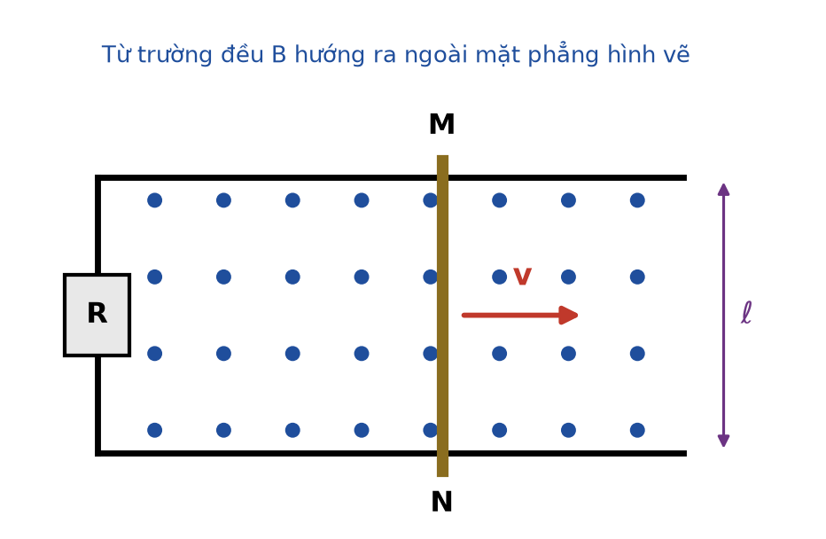
Đáp án: C. diện tích mạch kín tăng nên từ thông qua mạch tăng.
Lời giải: Từ trường không đổi, nhưng khi thanh MN trượt sang phải thì phần diện tích giới hạn bởi mạch kín (gồm điện trở R, hai ray và thanh MN) tăng lên. Từ thông Φ = B·S vì thế tăng, làm xuất hiện suất điện động cảm ứng. Đây là trường hợp từ thông biến thiên do DIỆN TÍCH thay đổi.
Câu 6. Hình vẽ là đồ thị cường độ dòng điện xoay chiều theo thời gian. Chu kì của dòng điện này là
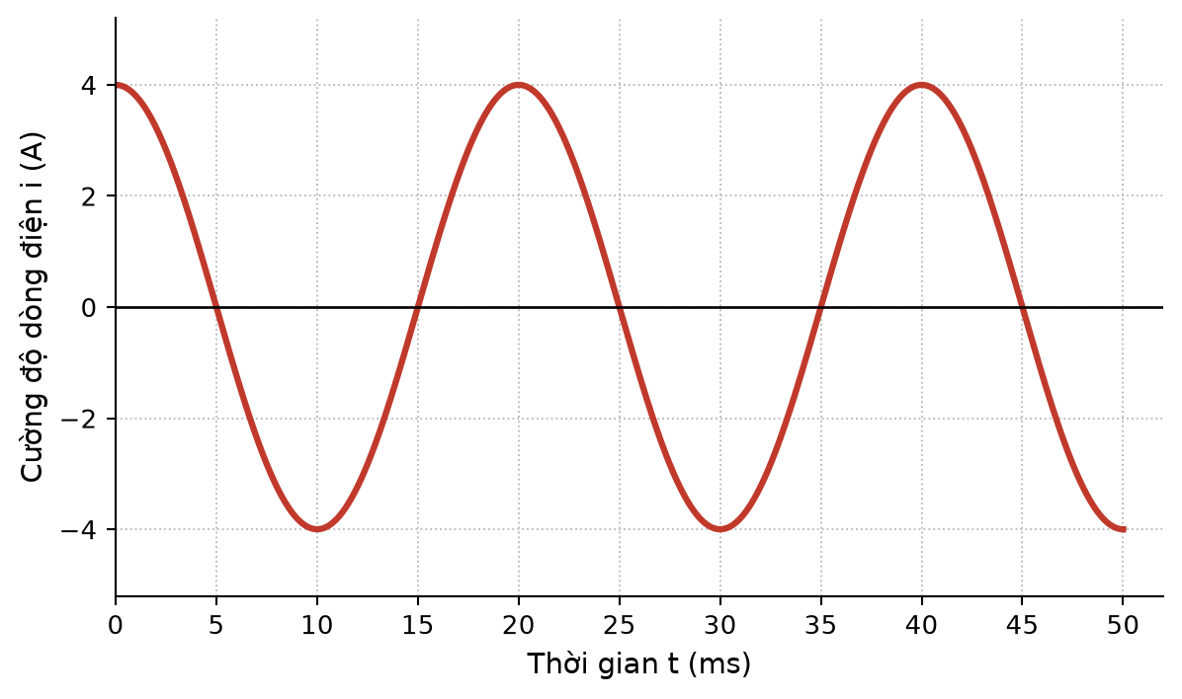
Đáp án: A. 0,020 s.
Lời giải: Đọc trên đồ thị: dòng điện lặp lại giá trị và chiều biến thiên sau mỗi 20 ms, tức T = 20 ms = 0,020 s. Có thể kiểm tra bằng khoảng cách giữa hai đỉnh liên tiếp của đồ thị (từ 0 ms đến 20 ms).
Câu 7. Cũng theo đồ thị đó, cường độ dòng điện cực đại là
Đáp án: C. 4,0 A.
Lời giải: Giá trị cực đại I₀ là biên độ của đồ thị, đọc được trên trục tung là 4,0 A. Giá trị 2,8 A chính là cường độ HIỆU DỤNG I = 4,0/√2 ≈ 2,83 A, dễ bị nhầm với cường độ cực đại.
Câu 8. Hình vẽ là sơ đồ nguyên tắc của một máy phát điện xoay chiều. Bộ phận tạo ra từ trường trong máy được gọi là
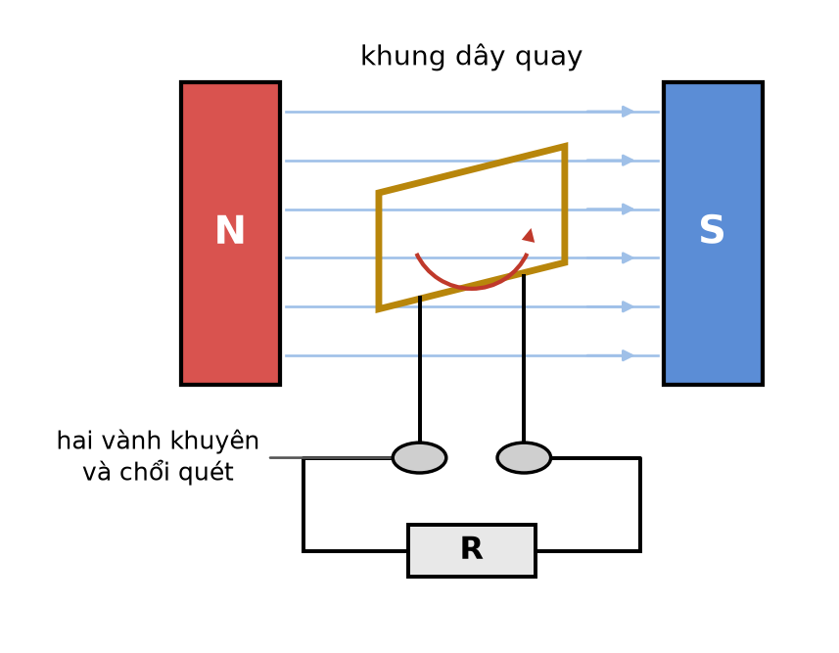
Đáp án: B. phần cảm.
Lời giải: Trong máy phát điện xoay chiều, bộ phận tạo ra từ trường (nam châm hoặc nam châm điện) gọi là phần cảm; bộ phận trong đó xuất hiện suất điện động cảm ứng (khung dây) gọi là phần ứng. Bộ góp điện gồm các vành khuyên và chổi quét làm nhiệm vụ đưa dòng điện ra mạch ngoài.
Câu 9. Nguyên tắc hoạt động của máy phát điện xoay chiều dựa trên
Đáp án: A. hiện tượng cảm ứng điện từ.
Lời giải: Khi khung dây quay đều trong từ trường, từ thông qua khung biến thiên tuần hoàn, làm xuất hiện suất điện động cảm ứng biến thiên điều hoà. Đó chính là hiện tượng cảm ứng điện từ. Tác dụng của lực từ lên dòng điện lại là nguyên tắc hoạt động của động cơ điện.
Câu 10. Trong mỗi chu kì, dòng điện xoay chiều đổi chiều bao nhiêu lần?
Đáp án: A. 2 lần.
Lời giải: Trong một chu kì, cường độ dòng điện đi qua giá trị 0 hai lần và mỗi lần đi qua 0 thì dòng điện đổi chiều, nên dòng điện đổi chiều 2 lần mỗi chu kì. Với tần số 50 Hz, trong 1 giây dòng điện đổi chiều 100 lần.
Câu 11. Vẫn với hình vẽ thanh dẫn trượt ở Câu 5. Biết ℓ = 50 cm, v = 3,0 m/s và B = 0,40 T. Suất điện động cảm ứng xuất hiện trên thanh MN là
Đáp án: B. 0,60 V.
Lời giải: Thanh MN, vectơ vận tốc và vectơ cảm ứng từ đôi một vuông góc nên:
e = B·ℓ·v = 0,40 × 0,50 × 3,0 = 0,60 V.
Câu 12. Cũng với mạch điện đó, điện trở R = 0,20 Ω và bỏ qua điện trở của thanh MN và của hai ray. Cường độ dòng điện chạy qua R là
Đáp án: A. 3,0 A.
Lời giải: Suất điện động cảm ứng e = B·ℓ·v = 0,40 × 0,50 × 3,0 = 0,60 V.
Cường độ dòng điện: I = e/R = 0,60/0,20 = 3,0 A.
Kết quả 0,12 A ứng với phép nhân e·R thay vì chia.
Câu 13. Cũng theo đồ thị dòng điện xoay chiều ở Câu 6, cường độ dòng điện hiệu dụng xấp xỉ
Đáp án: B. 2,83 A.
Lời giải: I = I₀/√2 = 4,0/1,414 ≈ 2,83 A. Đây là giá trị mà một ampe kế xoay chiều sẽ chỉ. Giá trị 5,66 A ứng với việc NHÂN thay vì chia cho √2.
Câu 14. Cũng theo đồ thị đó, tần số của dòng điện là
Đáp án: A. 50 Hz.
Lời giải: Từ đồ thị, chu kì T = 0,020 s, do đó f = 1/T = 1/0,020 = 50 Hz.
Câu 15. Một suất điện động xoay chiều có biểu thức e = 220√2·cos(100πt) V, trong đó t tính bằng giây. Giá trị hiệu dụng của suất điện động này là
Đáp án: D. 220 V.
Lời giải: Từ biểu thức, giá trị cực đại là E₀ = 220√2 V. Giá trị hiệu dụng:
E = E₀/√2 = 220√2/√2 = 220 V.
Con số 311 V chính là 220√2, tức giá trị cực đại chứ không phải hiệu dụng.
Câu 16. Một khung dây gồm 500 vòng, diện tích mỗi vòng 200 cm², quay đều với tốc độ góc 100π rad/s quanh một trục vuông góc với từ trường đều B = 0,20 T. Lấy π = 3,14. Suất điện động cực đại của khung xấp xỉ
Đáp án: D. 628 V.
Lời giải: Diện tích mỗi vòng: S = 200 cm² = 0,020 m².
E₀ = N·B·S·ω = 500 × 0,20 × 0,020 × 100π = 2,0 × 314 = 628 V.
(Trước hết 500 × 0,20 × 0,020 = 2,0 Wb là từ thông cực đại qua cả khung.)
Câu 17. Vẫn với mạch thanh dẫn trượt trong hình vẽ ở Câu 5. Nếu tăng tốc độ trượt của thanh lên gấp đôi đồng thời giảm cảm ứng từ còn một nửa thì suất điện động cảm ứng sẽ
Đáp án: B. không thay đổi.
Lời giải: e = B·ℓ·v tỉ lệ thuận với tích B·v. Khi v tăng 2 lần còn B giảm 2 lần thì tích B·v không đổi, nên suất điện động giữ nguyên. Tuy nhiên lực cản tác dụng lên thanh và công suất toả nhiệt trên R thì lại thay đổi, vì chúng phụ thuộc riêng vào B.
Câu 18. Một dòng điện xoay chiều có biểu thức i = 2√2·cos(100πt + π/3) A, với t tính bằng giây. Tại thời điểm t = 0, cường độ dòng điện tức thời xấp xỉ
Đáp án: C. 1,41 A.
Lời giải: Thay t = 0 vào biểu thức:
i = 2√2·cos(π/3) = 2√2 × 0,50 = √2 ≈ 1,41 A.
Con số 2,83 A là giá trị CỰC ĐẠI I₀ = 2√2 A, còn 2,00 A là giá trị HIỆU DỤNG — cả hai đều không phải giá trị tức thời tại t = 0.

PHẦN II – HƯỚNG DẪN GIẢI CHI TIẾT
Câu 1. Hình vẽ mô tả một thanh dẫn MN dài ℓ = 50 cm trượt đều với tốc độ v = 3,0 m/s trên hai thanh ray song song, trong từ trường đều có cảm ứng từ B = 0,40 T vuông góc với mặt phẳng chứa hai ray. Điện trở R = 0,20 Ω; bỏ qua điện trở của thanh MN và của hai ray.
Đáp án: SĐSĐ
a) Khi thanh MN trượt sang phải, từ thông qua mạch giảm vì thanh đi ra xa điện trở R. → SAI
Giải thích: Ngược lại: thanh trượt sang phải làm phần diện tích của mạch kín TĂNG lên, nên từ thông Φ = B·S cũng TĂNG. Khoảng cách tới điện trở R không phải là yếu tố quyết định.
b) Suất điện động cảm ứng xuất hiện trong mạch là 0,60 V. → ĐÚNG
Giải thích: Thanh MN, vectơ vận tốc và vectơ cảm ứng từ đôi một vuông góc nên áp dụng được công thức e = B·ℓ·v:
e = 0,40 × 0,50 × 3,0 = 0,60 V.
c) Cường độ dòng điện chạy qua điện trở R là 0,12 A. → SAI
Giải thích: I = e/R = 0,60/0,20 = 3,0 A. Giá trị 0,12 A là kết quả của phép nhân 0,60 × 0,20, tức nhầm công thức định luật Ohm.
d) Nếu thanh MN đứng yên thì trong mạch không có dòng điện, dù từ trường vẫn tồn tại. → ĐÚNG
Giải thích: Thanh đứng yên thì diện tích mạch không đổi, cảm ứng từ cũng không đổi, do đó từ thông không biến thiên và không có suất điện động cảm ứng. Từ trường tồn tại nhưng không biến thiên thì không sinh ra dòng điện.
Câu 2. Hình vẽ là đồ thị cường độ dòng điện xoay chiều chạy trong một đoạn mạch theo thời gian.
Đáp án: ĐSĐS
a) Chu kì của dòng điện là 0,020 s. → ĐÚNG
Giải thích: Đọc trên đồ thị: đồ thị lặp lại sau mỗi 20 ms, tức T = 0,020 s. Tương ứng tần số f = 1/T = 50 Hz.
b) Cường độ dòng điện hiệu dụng là 4,0 A. → SAI
Giải thích: 4,0 A là giá trị CỰC ĐẠI đọc trên đồ thị. Giá trị hiệu dụng nhỏ hơn √2 lần: I = 4,0/√2 ≈ 2,83 A. Đây là chỗ nhầm lẫn rất phổ biến khi đọc đồ thị dòng điện xoay chiều.
c) Trong 1,0 s dòng điện đổi chiều 100 lần. → ĐÚNG
Giải thích: Mỗi chu kì dòng điện đổi chiều 2 lần; trong 1,0 s có 50 chu kì nên số lần đổi chiều là 50 × 2 = 100 lần.
d) Tại thời điểm t = 10 ms, cường độ dòng điện đạt giá trị cực đại 4,0 A. → SAI
Giải thích: Từ đồ thị, tại t = 10 ms (nửa chu kì) dòng điện có giá trị −4,0 A, tức đạt độ lớn cực đại nhưng theo chiều NGƯỢC lại. Giá trị +4,0 A chỉ đạt được ở t = 0 và t = 20 ms.
Câu 3. Hình vẽ là sơ đồ nguyên tắc của một máy phát điện xoay chiều một pha.
Đáp án: SĐSĐ
a) Bộ phận tạo ra từ trường trong máy được gọi là phần ứng. → SAI
Giải thích: Bộ phận tạo ra từ trường (nam châm) gọi là PHẦN CẢM. Phần ứng là bộ phận trong đó xuất hiện suất điện động cảm ứng, ở đây là khung dây quay.
b) Máy hoạt động dựa trên hiện tượng cảm ứng điện từ. → ĐÚNG
Giải thích: Khung dây quay làm góc giữa pháp tuyến của khung và vectơ cảm ứng từ thay đổi liên tục, khiến từ thông qua khung biến thiên tuần hoàn và sinh ra suất điện động cảm ứng biến thiên điều hoà.
c) Suất điện động cảm ứng đạt giá trị cực đại khi mặt phẳng khung dây vuông góc với các đường sức từ. → SAI
Giải thích: Khi mặt phẳng khung vuông góc với đường sức thì từ thông đạt CỰC ĐẠI, nhưng đúng lúc đó tốc độ biến thiên của từ thông lại bằng 0 nên suất điện động bằng 0. Suất điện động cực đại xảy ra khi mặt phẳng khung SONG SONG với các đường sức, tức khi từ thông bằng 0.
d) Nếu tăng tốc độ quay của khung dây lên gấp đôi thì cả tần số lẫn suất điện động cực đại đều tăng gấp đôi. → ĐÚNG
Giải thích: Tần số f = ω/(2π) tỉ lệ thuận với tốc độ góc ω. Suất điện động cực đại E₀ = N·B·S·ω cũng tỉ lệ thuận với ω. Vì vậy cả hai đại lượng cùng tăng gấp đôi.
Câu 4. Một khung dây phẳng gồm 400 vòng, diện tích mỗi vòng 250 cm², quay đều quanh một trục vuông góc với từ trường đều có cảm ứng từ B = 0,20 T, với tốc độ góc ω = 100π rad/s. Lấy π = 3,14.
Đáp án: ĐĐSS
a) Tần số của suất điện động xoay chiều do khung tạo ra là 50 Hz. → ĐÚNG
Giải thích: f = ω/(2π) = 100π/(2π) = 50 Hz, tương ứng chu kì T = 0,020 s.
b) Từ thông cực đại qua khung dây là 2,0 Wb. → ĐÚNG
Giải thích: Φ₀ = N·B·S = 400 × 0,20 × 0,025 = 2,0 Wb (với S = 250 cm² = 0,025 m²).
c) Suất điện động cực đại của khung là 200 V. → SAI
Giải thích: E₀ = Φ₀·ω = 2,0 × 100π = 2,0 × 314 = 628 V chứ không phải 200 V.
d) Suất điện động hiệu dụng bằng suất điện động cực đại nhân với √2. → SAI
Giải thích: Ngược lại: E = E₀/√2, tức giá trị hiệu dụng nhỏ hơn giá trị cực đại √2 lần. Ở đây E = 628/1,414 ≈ 444 V.

PHẦN III – HƯỚNG DẪN GIẢI CHI TIẾT
Câu 1. Với mạch thanh dẫn trượt ở Câu 5 (ℓ = 50 cm, v = 3,0 m/s, B = 0,40 T), tính suất điện động cảm ứng xuất hiện trên thanh MN (theo V, làm tròn đến hàng phần trăm).
Đáp án: 0,60
Lời giải: Thanh dẫn, vectơ vận tốc và vectơ cảm ứng từ đôi một vuông góc nên áp dụng được công thức e = B·ℓ·v:
e = 0,40 × 0,50 × 3,0 = 0,60 V.
Câu 2. Một thanh dẫn dài 80 cm trượt đều với tốc độ 2,5 m/s trên hai thanh ray nằm trong từ trường đều có cảm ứng từ 0,50 T vuông góc với mặt phẳng chứa hai ray. Tính suất điện động cảm ứng trên thanh (theo V, làm tròn đến hàng phần mười).
Đáp án: 1,0
Lời giải: Thanh dẫn vuông góc với cả vectơ vận tốc lẫn vectơ cảm ứng từ nên dùng được công thức e = B·ℓ·v:
e = 0,50 × 0,80 × 2,5 = 1,0 V.
Nhớ đổi chiều dài thanh ra mét: 80 cm = 0,80 m.
Câu 3. Từ đồ thị dòng điện xoay chiều ở Câu 6, tính cường độ dòng điện hiệu dụng (theo A, làm tròn đến hàng phần trăm).
Đáp án: 2,83
Lời giải: Đọc trên đồ thị: cường độ cực đại I₀ = 4,0 A.
I = I₀/√2 = 4,0/1,414 ≈ 2,83 A.
Câu 4. Một khung dây gồm 250 vòng, diện tích mỗi vòng 400 cm², quay đều với tốc độ góc 100π rad/s quanh một trục vuông góc với từ trường đều có cảm ứng từ 0,10 T. Lấy π = 3,14. Tính suất điện động cực đại của khung (theo V, làm tròn đến hàng đơn vị).
Đáp án: 314
Lời giải: Diện tích mỗi vòng: S = 400 cm² = 0,040 m².
Từ thông cực đại: Φ₀ = N·B·S = 250 × 0,10 × 0,040 = 1,0 Wb.
E₀ = Φ₀·ω = 1,0 × 100π = 314 V.
Câu 5. Một dòng điện xoay chiều có biểu thức i = 5cos(120πt) A, với t tính bằng giây. Tính tần số của dòng điện (theo Hz, làm tròn đến hàng đơn vị).
Đáp án: 60
Lời giải: Từ biểu thức, tốc độ góc ω = 120π rad/s.
f = ω/(2π) = 120π/(2π) = 60 Hz.
Câu 6. Một điện áp xoay chiều có biểu thức u = 220√2·cos(100πt) V, với t tính bằng giây. Tính giá trị hiệu dụng của điện áp (theo V, làm tròn đến hàng đơn vị).
Đáp án: 220
Lời giải: Giá trị cực đại U₀ = 220√2 V.
U = U₀/√2 = 220√2/√2 = 220 V. Đây chính là điện áp mà một vôn kế xoay chiều sẽ chỉ, và cũng là điện áp danh định của mạng điện dân dụng.
----------- HẾT -----------

